出國報告（出國類別：其他（學術合作））

參訪日本知名大學推動校際間之國際學術合作事宜

服務機關：國立屏東商業技術學院
姓名職稱：研究發展處馮祥勇處長
應用日語系劉秋燕主任
派赴國家：日本
出國期間：95年12月4日至95年12月8日
報告日期：96年1月12日
摘要

配合教育部推動國際學術交流之推動，此次出差訪問日本主要目的乃為拓展本校技職教育內涵並且推動與國外學校之學術交流，以提昇本校技職教育水準。此外，本校獲教育部補助執行95年度「教育部鼓勵國內大學校院選送學生赴國外研修計畫」，此行另一項目的乃為實地考察日本大學校院推動師生赴海外學術交流之意願、進修領域課程概況並分析本校與參訪學校雙邊學術交流或洽簽姊妹校事宜之可行事項。此次參訪之日本學校計有「姬路獨協大學」「國立名古屋大學」「名古屋外國語大學」等三校。三校對於我方所提交流提案皆表支持，唯鑒於雙方學制起始日期不同，細部上之合作互動等配合項目應於日後再行溝通討論。

目次

一、目的……………………………………………………………………………4

二、過程……………………………………………………………………………4

三、心得與成果……………………………………………………………………9

四、建議事項………………………………………………………………………10

附錄一

附錄二

附錄三

- 目的

基於國際化、專業化及企業化的學校願景與核心價值，並因應國內教育環境之變化，提昇學生日語能力及國際觀，藉由訪問與拜會日本東海地區及中國地區相關高等教育學府，推動校際間之國際合作，以提昇本校技職教育水準，進而擴展技職教育之內涵。
配合教育部推動國際學術交流之推動，此次出差訪問日本主要目的乃為拓展本校技職教育內涵並且推動與國外學校之學術交流，以提昇本校技職教育水準。此外，本校獲教育部補助執行「教育部鼓勵國內大學校院選送學生赴國外研修計畫」，此行另一項目的乃為事前幫學生檢視日方學校各項設備及研修環境是否合適，瞭解日本大學語文教育之概況。實地考察日本大學校院推動師生赴海外學術交流之意願、進修領域課程概況並分析本校與參訪學校雙邊學術交流或洽簽姊妹校事宜之可行事項。

二、過程

此次參訪之日本學校計有「姬路獨協大學」「國立名古屋大學」「名古屋外國語大學」等三校，各校簡介如下。

(一) 姬路獨協大學
所在地：〒670-8524 兵庫県姫路市上大野7丁目2番1号，TEL: 079(223)2211
學校特色：1987年成立，群結地方力量並貢獻給地方為大塚健洋校長的經營理念，該校極重視地方交流對於國際交流亦不遺餘力。該校擁有言語教育研究所、法學研究所、經濟情報研究所、法務研究所等四個研究所。大學部分有外語學院、法學院、經濟情報學院、醫療保健學院等四個學院共14個系。
網頁：http://www.himeji-du.ac.jp/

(二) 國立名古屋大學
所在地：〒464-8601 愛知県名古屋市千種区不老町，TEL：052(789)5111
學校特色：1939年名古屋帝國大學成立、1949年改制為名古屋大學。擁有文学、教育発達科学、法学、経済学、理学、医学系、工学、生命農学、 国際開発、多元数理科学、国際言語文化、環境学、情報科学等13個研究所，文学部、教育学部、法学部、経済学部、情報文化学部、理学部、医学部、工学部、農学部等9個學院共計約1萬6千名學生。現任校長平野真一認為，除了教育與研究之外更寄望名古屋大學能對與地方的民眾、行政、企業有多方向之互動合作亦期待名古屋大學能對地方社會的文化、政治、経済、産業的發展能有所貢獻。
網頁：http://www.nagoya-u.ac.jp/

(三) 名古屋外國語大學
所在地：〒470-0197愛知県日進岩崎町竹山57，TEL：0561(74)1111
學校特色：名古屋外國語大學成立於1988年，現有外語學院、國際經營學院、
現代國際學院、日語教育中心。該校重視培養具國際化視野並能在國際舞台上一展長才之人材。該校擁有卓越的教學師資陣營並且引進先進的教學設備，對於外語人才之培育不遺餘力。該校亦積極於推動國際交流並且廣收留學生，對於留學生有完善的照顧制度。
網頁：http://www.nufs.ac.jp/index.html

首日參訪拜會「姬路獨協大學」大塚健洋校長、中元孝迪副校長、外語學院日文系岡田勝明主任、日文系大曾美惠子教授以及山崎惠教授。

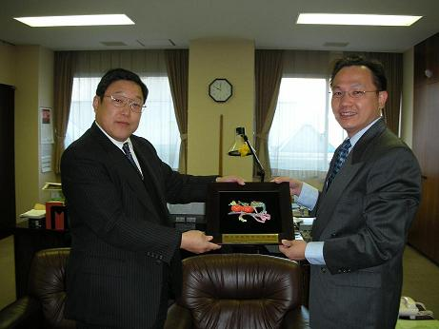
馮研發長（右）致贈紀念品予大塚健洋校長（左）
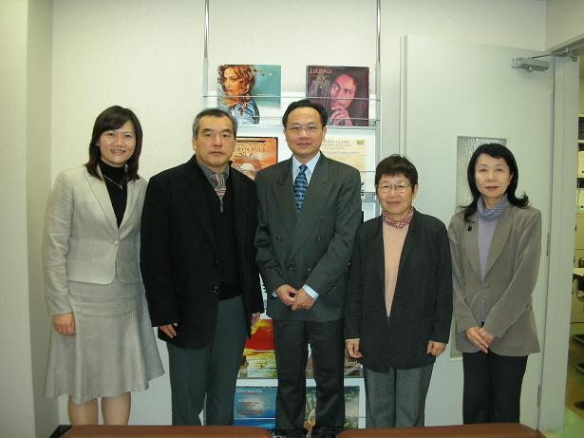
與日文系教授群合影
（左起劉秋燕、岡田勝明主任、馮祥勇、大曾美惠子教授、山崎惠教授）

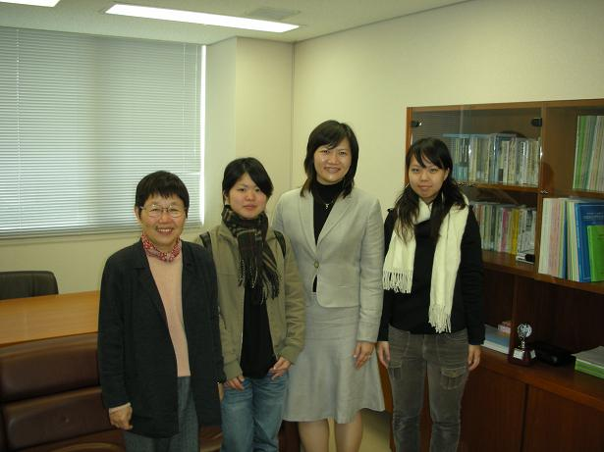
與95年2月至本校應用日語系實習生合影
（左起大曾美惠子教授、田中志織實習生、劉秋燕、平果奈實習生）

第二天拜訪「國立名古屋大學」國際言語文化研究所所長近藤健二教授、國際言語文化研究所日本言語文化專攻鷲幸見教授、留學生指導教官伊藤信博老師、留學生中心鹿島央教授、國際開發研究所國際溝通專攻專攻長成田克史教授。
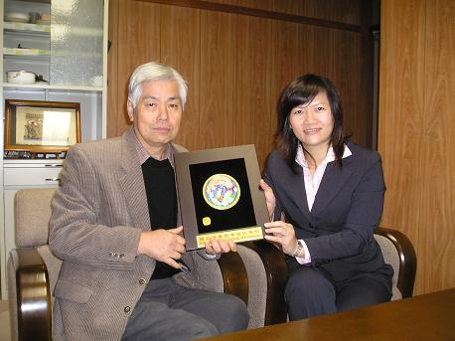
致贈紀念品予國際言語文化研究所所長近藤健二教授（左）
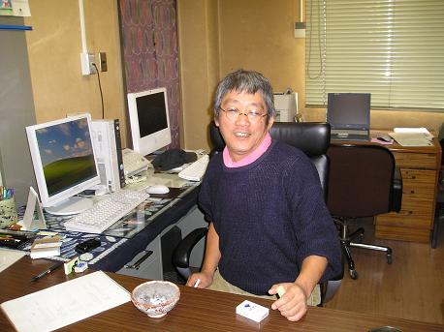
拜訪留學生指導教官伊藤信博老師
第三天造訪「名古屋外國語大學」拜會國際交流部長Quackenbush知念寬子教授、國際交流部籾山隆之課長、中文系主任中缽雅量教授、黃嬡玲副教授、劉綺紋副教授、日語教育中心主任以及日語系尾崎明人教授、水田澄子副教授等人。
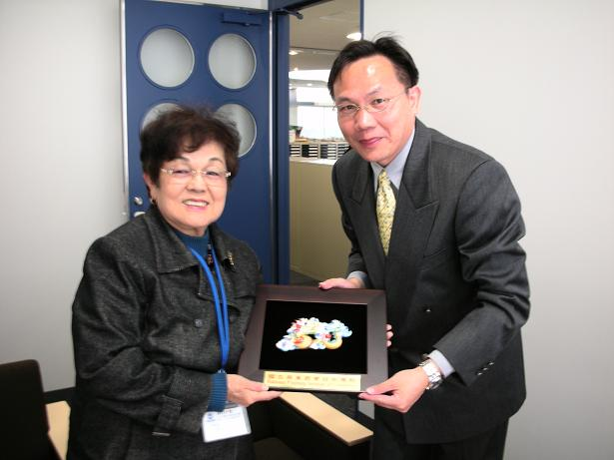
馮研發長（右）致贈紀念品予國際交流部長Quackenbush知念寬子教授（左）
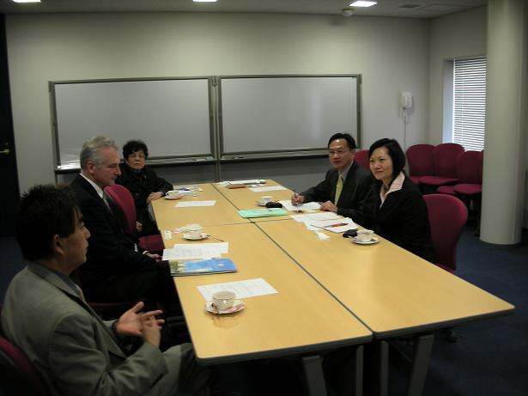
國際交流會議（國際交流部籾山隆之課長(左前)、日語教育中心主任（左中）、
國際交流部長Quackenbush知念寬子教授）
三、心得與成果

首日參訪拜會「姬路獨協大學」大塚健洋校長、中元孝迪副校長、外語學院日文系岡田勝明主任、日文系大曾美惠子教授以及山崎惠教授。
本校應用日語系與姬路獨協大學外語學院簽訂有交流協議書並自95年起接受該校學生至本校實習。95年2月首批實習生至本校實習，本校學生與實習生之間互動頗多實習成效良好、對於活化校園貢獻良多。
此次拜訪姬路獨協大學主要除了希望此類實習交流能持續並增加次數外，會談中亦積極邀請大塚健洋校長能率團至本校作短期參訪、增加兩校師生學術交流互動，同時亦提案儘速將兩系簽訂之交流協議書提升至校間簽署協議、另外亦提出本校寒暑假舉辦學生遊學參訪團至姬路獨協大學接受日語研習事宜之可行性等具體建議。
針對以上提案建議，姬路獨協大學校長以及日文系主任、教授群們皆表示樂意配合實施。簽定校與校之間協議書一事，姬路獨協大學亦將於各項國際交流相關會議中提出，並希望能於96年2月底第二屆實習生至本校實習前完成簽署事宜，協議書內容如附錄一(中文版)及附錄二(日文版)。

第二天拜訪「國立名古屋大學」國際言語文化研究所所長近藤健二教授、國際言語文化研究所日本言語文化專攻鷲幸見副教授、留學生指導教官伊藤信博老師、留學生中心鹿島央教授、國際開發研究所國際溝通專攻專攻長成田克史教授。
國立名古屋大學為日本舊制帝國大學之一，師資、研究環境及研究風氣甚為優良，故每年約有50位左右的台灣留學生在國立名古屋大學攻讀碩士或博士學位。
此次造訪名古屋大學主要是為能與國際言語文化研究所建立友好關係、藉以邀請名古屋大學教授群能至本校授課或演講以增加兩校師生學術交流互動機會，進而提升本校教師之研究與教學內涵。此外，會議中亦談到本校寒暑假舉辦學生遊學參訪團至名古屋大學接受日語研習，間接提供國際言語文化研究所日本言語文化專攻碩士生日語教育實習機會等具體建議。
針對以上提案建議，國際言語文化研究所所長近藤健二教授以及負責日語教學實習的鷲幸見副教授表示，若能排除台灣學生在日停留期間住宿問題的話，實際施行的可能性極高。事實上，鷲幸見副教授表示近年來可供日本言語文化專攻碩士生實習的對象有年年減少的趨勢，若我方能每年有固定的人數可赴名古屋大學研習日文的話對他們而言有利無弊。針對台灣學生在日停留期間住宿問題一事，留學生指導教官伊藤信博老師表示若雙方達成共識他將積極配合尋找可提供住宿家庭。

第三天造訪「名古屋外國語大學」拜會國際交流部長Quackenbush知念寬子教授、國際交流部籾山隆之課長、中文系主任中缽雅量教授、黃嬡玲副教授、劉綺紋副教授、日語教育中心主任以及日語系尾崎明人教授、水田澄子副教授等人。
名古屋外國語大學位於日本中部、交通便捷、學習環境及設備皆甚佳。該校在外語教學之成效亦居中部日本之冠，該校目前所締結之姐妹校以歐美及大陸學校居多。目前該校與台灣各大專院校並無姐妹校或有任何交流協定簽署關係。
此次拜訪名古屋外國語大學最終目的乃在於提出具體建議，期望能與名古屋外國語大學建立姐妹校關係，增加兩校互動交流機會。同時亦參觀該校各項教學環境、教學設備及住宿設施，希望能於96年10月前薦送3-4位學生至名古屋外國語大學進修日語、日本文化等各項專業課程。
此次拜會與國際交流部長Quackenbush知念寬子教授、國際交流部籾山隆之課長、日語教育中心主任、中文系黃嬡玲副教授等人有長達4個半小時的會談。會談中本校提出以下4項具體交流建議：
1.本校歡迎名古屋外國語大學中文系學生至本校做短期交換生，實際應用所學中文
做國際交流。另外，依中文系課程規劃需求由本校安排名古屋外國語大學中文系
學生至與本校有產學合作之工廠或公司實施短期實習。
2.本校可提供名古屋外國語大學日語教育系學生至本校實習教授日文並提供女生
宿舍、電算中心、圖書館借閱之免費使用優惠。
3.本校寒暑假舉辦學生遊學參訪團至名古屋外國語大學接受日語研習，間接提供日
語教育系學生日語教育實習機會。
4.兩校交換留學生制度之建立。
針對以上建議，名古屋外國語大學國際交流部長表示會將本校建議轉知各系所，並請各系所於相關會議中積極檢討施行之可能性，必要時可先行簽署備忘錄(本校提供範本如附錄三)再做細節部分之交流。國際交流部長對於未來實際施行之可能性亦表樂觀態度。會後應中文系黃嬡玲副教授之邀前往中文系辦公室拜會中文系主任中缽雅量教授與劉綺紋副教授，針對本校提案做進一步說明與溝通。黃嬡玲副教授表示將會將此資訊提至系務會議做進一步商討。

四、建議事項

本次參訪的三間日本知名學校大多已於10多年前即積極從事國際交流工作，並早已與海外多所大專校院締結姊妹關係學校，且交換留學生制度施行多年有成。本校若欲與此三間學校甚或日本其他知名大學締結姐妹校，仍需多次造訪並邀請對方學校校長率團來訪，才得以建立良好信賴關係。
現階段本校國際交流，應以多方作法以吸引日方學校與我校從事交流活動，例如提供對方學校實習機會、學生社團交流、廠商拜訪；或由本校積極帶團前往該等學校參訪，由語文教學研習、提供學生語言實習等方式，來促進雙方實質交流關係。

（附錄一：中文版）

國立屏東商業技術學院與姬路獨協大學日語教學實習計畫協議書

國立屏東商業技術學院與姬路獨協大學為促進學術與教育交流，加強國際合作，增進雙方相互之瞭解，同意下列協議事項。

1、國立屏東商業技術學院與姬路獨協大學共同實施日語教學實習計畫。原則上以每年2月至3月及8月至9月為實習期間，每次約2週至4週。
2、參加此計畫之姬路獨協大學學生人數每次至多4名。
3、姬路獨協大學選派在該校已修畢日語教授法之學生為實習生。
4、國立屏東商業技術學院提供宿舍供姬路獨協大學學生實習期間之住宿。
5、姬路獨協大學學生以教學助理(Teaching Assistant)身分輔助國立屏東商業技術學院應用日語系日文課之授課。
6、姬路獨協大學學生於實習期間，應遵守實習國家之法律並應恪守國立屏東商業技術學院各種規章辦法，並可使用該校的圖書館及電算中心之設備。
7、姬路獨協大學學生於實習期間，應自行投保旅遊保險。
8、若有本協議書未規範事項，需由雙方對等協議解決之。
9、本協議書經雙方代表簽署同意後即生效，直至雙方協議終止關係為止。
10、本協議書於雙方同意之情況下，得變更、追加、刪除或解除協議。協議終止時，雙方均不受任何罰則。
11、本協議書以華文及日文兩種文字簽署，兩種文字具同等效力。

國立屏東商業技術學院 姫路獨協大學
校長 校長

日期 日期
（附錄二：日文版）

姫路獨協大学と台湾国立屏東商業技術学院との
日本語教師インターンシッププログラム協定書

姫路獨協大学と国立屏東商業技術学院は学術・教育交流、及び国際協力を促進し、相互理解を深めるため、ここに下記の条文通り同意する。

１．姫路獨協大学と国立屏東商業技術学院は日本語教師インターンシッププログラムを共同企画で行う。毎年原則として２月～３月及び８月～９月に２週間～４週間行われる。
２．このインターンシッププログラムに参加する姫路獨協大学の学生の人数は、一回につき４名までとする。
３．姫路獨協大学は、充分に日本語教授法について学んだ学生を選考する。
４．国立屏東商業技術学院は、姫路獨協大学の学生のために宿泊施設として寮の部屋を提供する。
５．姫路獨協大学の学生は、ティーチング・アシスタントとして国立屏東商業技術学院応用日本語学科の日本語授業の補助に当たる。
６．姫路獨協大学の学生は、プログラム期間中、受け入れ国の法律及び受け入れ大学の校則・規定に従って行動しなければならない。国立屏東商業技術学院の図書館及び計算機センターの利用を認められる。
７．姫路獨協大学の学生は、プログラム期間中、各自旅行保険に加入すること。
８．この協定に規定されていない事柄に関しては、両大学の対等な協議を通じて解決するものとする。
９．本協定は、両大学の代表者の署名によって効力を発し、双方が解消する意思を協議するまで有効とする。
10．本協定は、両大学の承認を得た場合、必要に応じて変更、追加、削除並びに解消することができる。本協定を解消することによって両大学ともいかなる罰則も受けないものとする。
11.本協定書は、日本語と中国語で作成され、両原文は平等な効力を持つ。

姫路獨協大学 国立屏東商業技術学院
学長 学長

日付 日付
（附錄三）

Memorandum of Understanding

between

National Pingtung Institute of Commerce, Taiwan

and

(Institution), (Location)

National Pingtung Institute of Commerce and (Institution), being accredited and respected institutions within their respective countries, share similar educational goals and recognize the value of international relationships. They therefore enter into this memorandum in order to promote further cooperation between the two institutions.

National Pingtung Institute of Commerce and (Institution) agree to explore possible cooperative activities in the following areas:

- exchange of faculty and students for lecturing, studies and research
- exchange of scholarly materials, teaching materials and other academic literature
- cooperation on academic research
- exchange of cultural materials
- other programs of mutual interest

Detailed discussions will take place between the two institutions in order to discover those areas that are mutually beneficial and which will result in formal agreements.

＿＿＿＿＿＿＿＿＿＿＿＿＿ ＿＿＿＿＿＿＿＿＿＿＿＿＿＿＿＿
(Official) (Official)
President, (Institution) President, (Institution)

Dated this ＿＿＿＿＿＿＿＿ day of month, year
出國報告審核表
出國報告名稱：參訪日本知名大學推動校際間之國際學術合作事宜
出國人姓名 |  | 職稱 | 服務單位
馮祥勇、劉秋燕 |  | 助理教授 | 國立屏東商業技術學院
出國期間：95年12月4日至95年12月8日 |  |  | 報告繳交日期：96年1月12日
出  國  計  畫  主  辦  機  關  審  核  意  見 | □1.依限繳交出國報告  □2.格式完整（本文必須具備「目的」、「過程」、「心得」、「建議事項」）  □3.內容充實完備  □4.建議具參考價值  □5.送本機關參考或研辦  □6.送上級機關參考  □7.退回補正，原因：□不符原核定出國計畫 □以外文撰寫或僅以所蒐集外文資料為內容 □內容空洞簡略 □電子檔案未依格式辦理 □未於資訊網登錄提要資料及傳送出國報告電子檔  □8.本報告除上傳至出國報告資訊網外，將採行之公開發表：  □辦理本機關出國報告座談會（說明會），與同仁進行知識分享。  □於本機關業務會報提出報告  □9.其他處理意見及方式：
層  轉  機  關  審  核  意  見 | □1.同意主辦機關審核意見 □全部 □部分 （填寫審核意見編號）  □2.退回補正，原因：  □3.其他處理意見：
說明：
一、出國計畫主辦機關即層轉機關時，不需填寫「層轉機關審核意見」。
二、各機關可依需要自行增列審核項目內容，出國報告審核完畢本表請自行保存。
三、審核作業應儘速完成，以不影響出國人員上傳出國報告至「出國報告資訊網」為原則。

